20 маусым 2024ж
Павлодарда "Асыл мұра" ұлттық колорит орталығы ашылды. Ол "Дос"балалар-жасөспірімдер клубының негізінде жұмыс істейді.

Онда ұлттық дәстүрлерді насихаттау және сақтау бойынша жұмыс жасалатын болады.

Балалар мен жасөспірімдер үшін тегін негізде ұлттық қолөнер, дәстүрлі ән айту, домбыра ойнау және халық билері бойынша үйірмелер, сондай-ақ қазақша күрес, асық ату, садақ ату және тоғыз құмалақ бойынша спорт секциялары жұмыс істейтін болады.

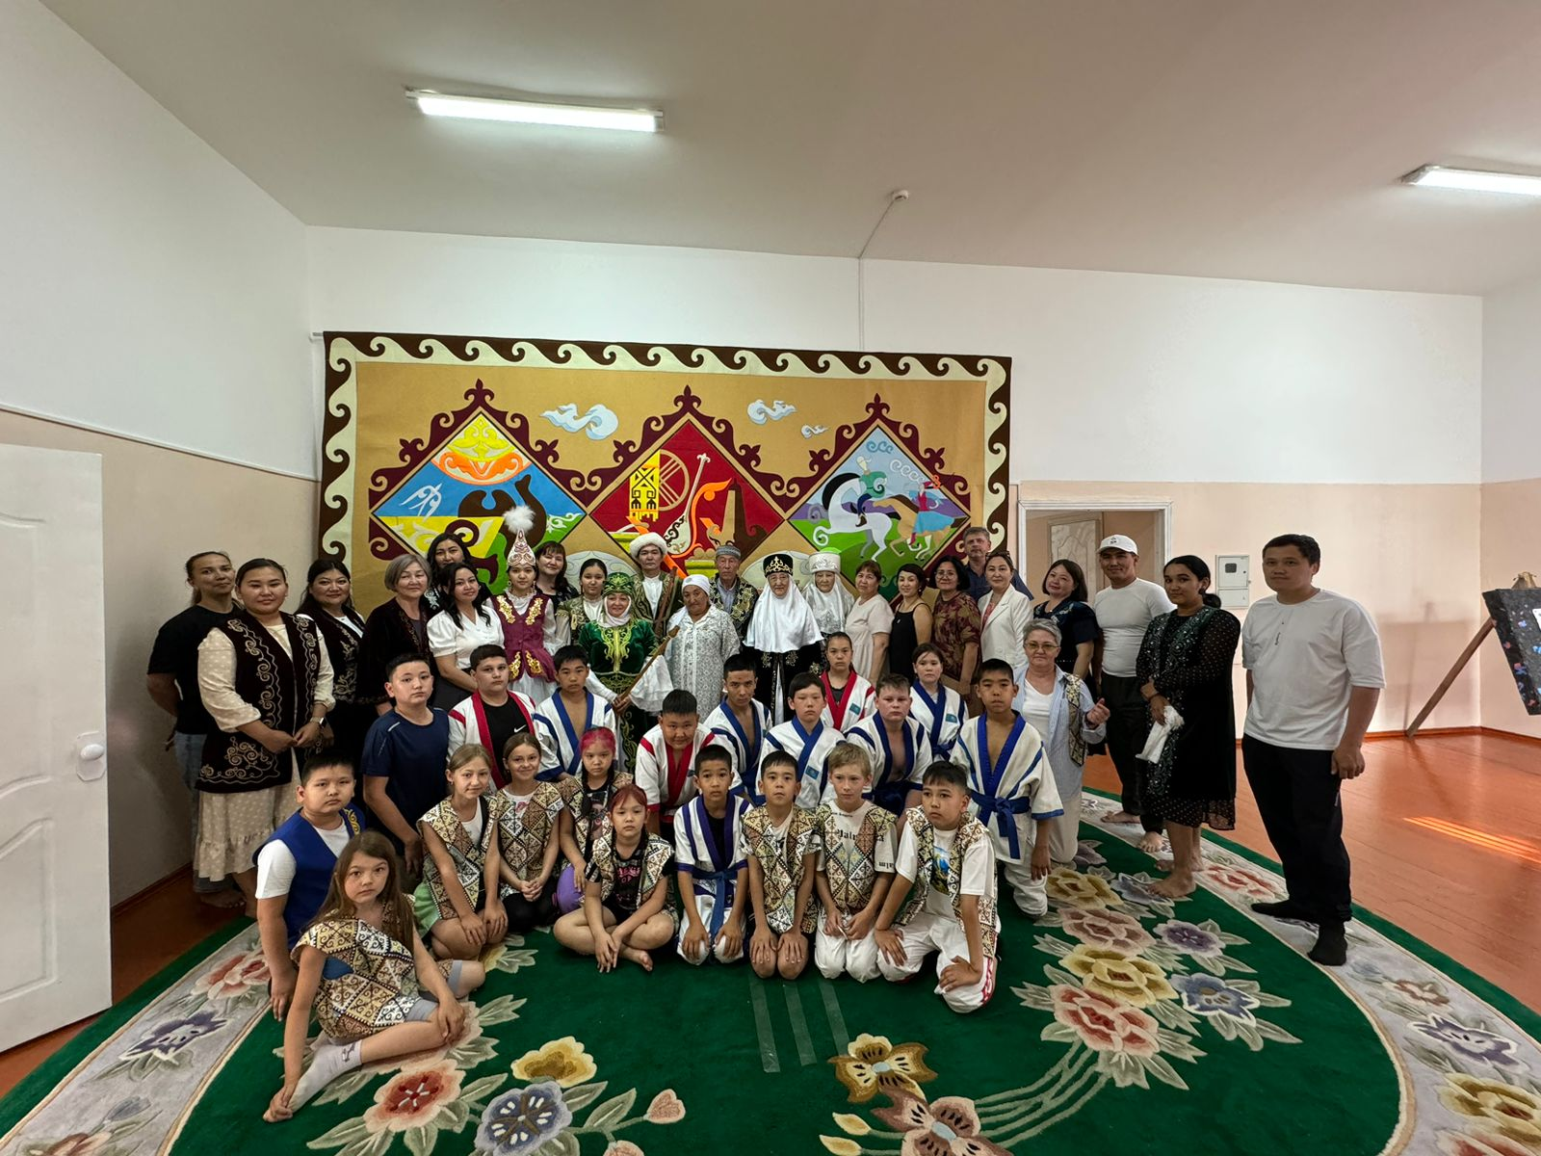

В Павлодаре открыт центр национального колорита "Асыл мұра". Он работает на базе детско-подросткового клуба "Дос".

Там будут работать над популяризацией и сохранением национальных традиций.

Для детей и подростков на бесплатной основе будут функционировать кружки по национальному рукоделию, традиционному пению, игре на домбре и народным танцам, а также спортивные секции по қазақша күрес, асық ату, стрельбе из лука и тоғыз құмалақ.

